Post in corso di aggiornamento....

PREMESSA
Ringraziamo autori ed editori, nominati in questo articolo, se ci permetteranno di mantenere in questo blog, messaggero di cultura (almeno nelle nostre intenzioni di docenti), assolutamente senza fini di lucro, il presente intervento; in caso contrario, avvertiti alla mail: ao123456789vz@libero.it, lo sopprimeremo in breve.

APPUNTI PER UNA LEZIONE AL MARGINE DELLA NOZIONE DI “EVOLUZIONE” (UNO SGUARDO SINTETICO AL SIGNIFICATO ASSEGNATO DA S.J. GOULD ED ALTRI ALLA FAUNA DI BURGHESS): RIFLESSIONI ED OPINIONI SULLA EVOLUZIONE DELLA VITA SULLA TERRA – verso la teoria degli Equilibri Punteggiati e delle Catastrofi; a cura del dott. Piero Pistoia

“Un primo affascinante insegnamento che ci viene dal giacimento di argilloscisti a Burghess, dopo l'esplosione del Cambriano, è quello di una differenza sorprendente fra vita del passato lontano e quella del presente: pur contando un numero di specie molto minore, il giacimento di Burghess - che è una cava non più lunga di un isolato urbano, nella Columbia britannica - contiene una disparità di piani anatomici che supera di gran lunga la varietà moderna in tutto il mondo!” (da Feltrinelli “La vita meravigliosa” di S.J. Gould, pag.61, prima edizione nei Saggi, Ottobre 1990)

L'ambiente di Burghess era di tipo marino del Cambriano Medio, pressochè privo di ossigeno ubicato alla base di scarpate spesso soggette a frane del sedimento, che spesso travolgeva gli animali che venivano inglobati in ogni posizione (vedere “spaccati” tridimensionali sotto). Esistevano specie bentoniche o che vivevano infossate nei sedimenti, che poi venivano intrappolate dalle frane, ma anche quelle planctoniche e natanti, che avrebbero lasciato traccia solo dopo la morte, quest'ultime certamente lasciarono a Burghess meno fossili rispetto alle altre, potendo sfuggire agli eventi drammatici.

Le specie di Burghess presentavano un grado di specializzazione straordinaria;di essi furono ricuperati decine di migliaia di fossili, raccolti, studiati da decine di ricercatori accademici nel corso di più di un secolo e, ancora oggi, sta aumentando il numero di fossili raccolti, studiati e rivisitati. Il problema Burghess, nonostante tutto, rimane ancora aperto sia nel pratico, sia nel teorico. Oggi quello che è certo è che la fauna cambriana di Burghess avesse già raggiunto uno stato di evoluzione e differenziazione straordinario nei loro piani anatomici strutturali (phyla).

Forniamo come dati di oggi non definitivi sulla composizione della fauna di Burghess, i seguenti: 50000-60000 fossili recuperati; almeno 150 specie non riconosciute suddivise in 119 generi, con 9-10 phila già conosciuti (Priapulidi, Artropodi, Anellidi, Poriferi, Ctenophori, Echinodermi, Onychophora, Brachiopodi, [Cefalopodi (Nectocaris, prima incerta), da rivista Nature del 1-giugno-2010]; (vedere immagine alla fine) e otto phyla, entro cui racchiudere tutte le nuove specie non catalogabili (confrontare i due spaccati di Burghess riportati ne Le Scienze 1979 e 1994 da cui è possibile ricavare i nomi dei fossili numerati nelle due figure.

Lo spaccato successivo è ripreso da Le SCIENZE ed. italiana di Scientific American settembre 1979, n133, alle pagg 76-77.

Lo scrivente è abbonato a detta rivista da sempre fino al 2-2-2023, perchè, per ragioni familiari gravi ha cessato l'abbonamento; ed il blog dove scrive è uno zibaldone culturale calato nell'interfaccia scolastico-exstrascolastico ed è completamente senza fine di lucro. Questa illustrazione era inserita ne Le SCIENZE, settembre 1979 n.133, per l'articolo “La fauna degli Argilloscisti di Burghess”, di Simon Conway e H. B. Whittington (Schema 1). Si rimandano, alla lettura della stessa rivista, i nomi con breve descrizione dei 28 animali numerati in questa prima ricostruzione marina. Chi volesse vedere una rappresentazione della stessa fauna però con 46 fossili numerati compresi i 28 precedenti (NB-i numeri dei due schemi non sempre corrispondono), leggere Le Scienze, dicembre 1994 n. 316 o confrontare i 28 animali numerati nello schema 1, con i 46 dello schema 2, dei quali sono riportati i nomi in legenda, cercando di riscoprirne le forme (vedere dopo). Lo schema 1 sottostante riporta invece i nomi ricordati nella stessa illustrazione riportata anche in Gould, “La vita meravigliosa” , 1989 pag. 200 “

SCHEMA 1
nella pagina seguente
inserita nell'articolo “La fauna degli Argilloscisti di Burghess” di S. Conway Morris e di H. B. Widdinghton, pubblicato ne Le Scienze, 1979 n. 133, inc. tutti i diritti riservati.

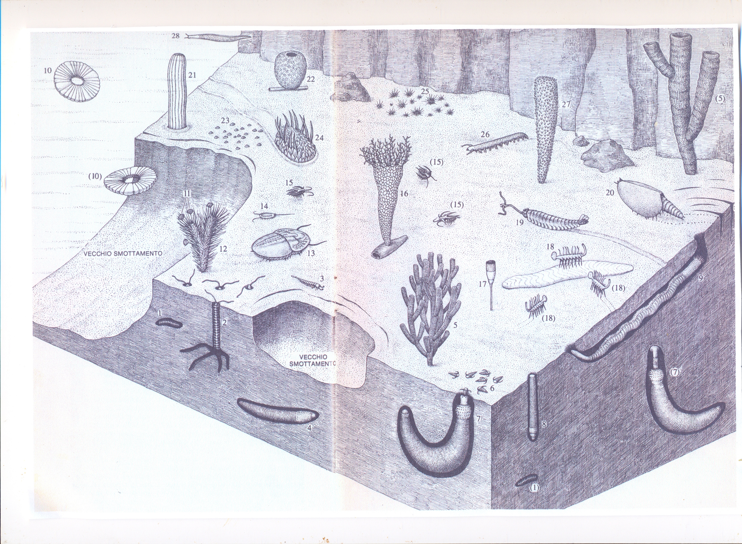

SCHEMA 2
nella pagina seguente
Tutti gli organismi qui illustrati appartengono
alla fauna degli Argilloscisti di Burghess in Canada,
che risale al Cambriano medio. Alcune forme sono conosciute
e vivono ancora oggi (spugne e brachiopodi); ma molti organismi
come il più grande di tutti gli animali del Cambriano, l' ANOMALOCARIS
non vissero a lungo e, avendo una anatomia stranamente misteriosa che fu impossibile classificarli in philum noto.
(S. J. Gould, “l'evoluzione della vita sulla terra”; Le Scienze, n. 316, dicembre, 1994; pagg. 68-69)
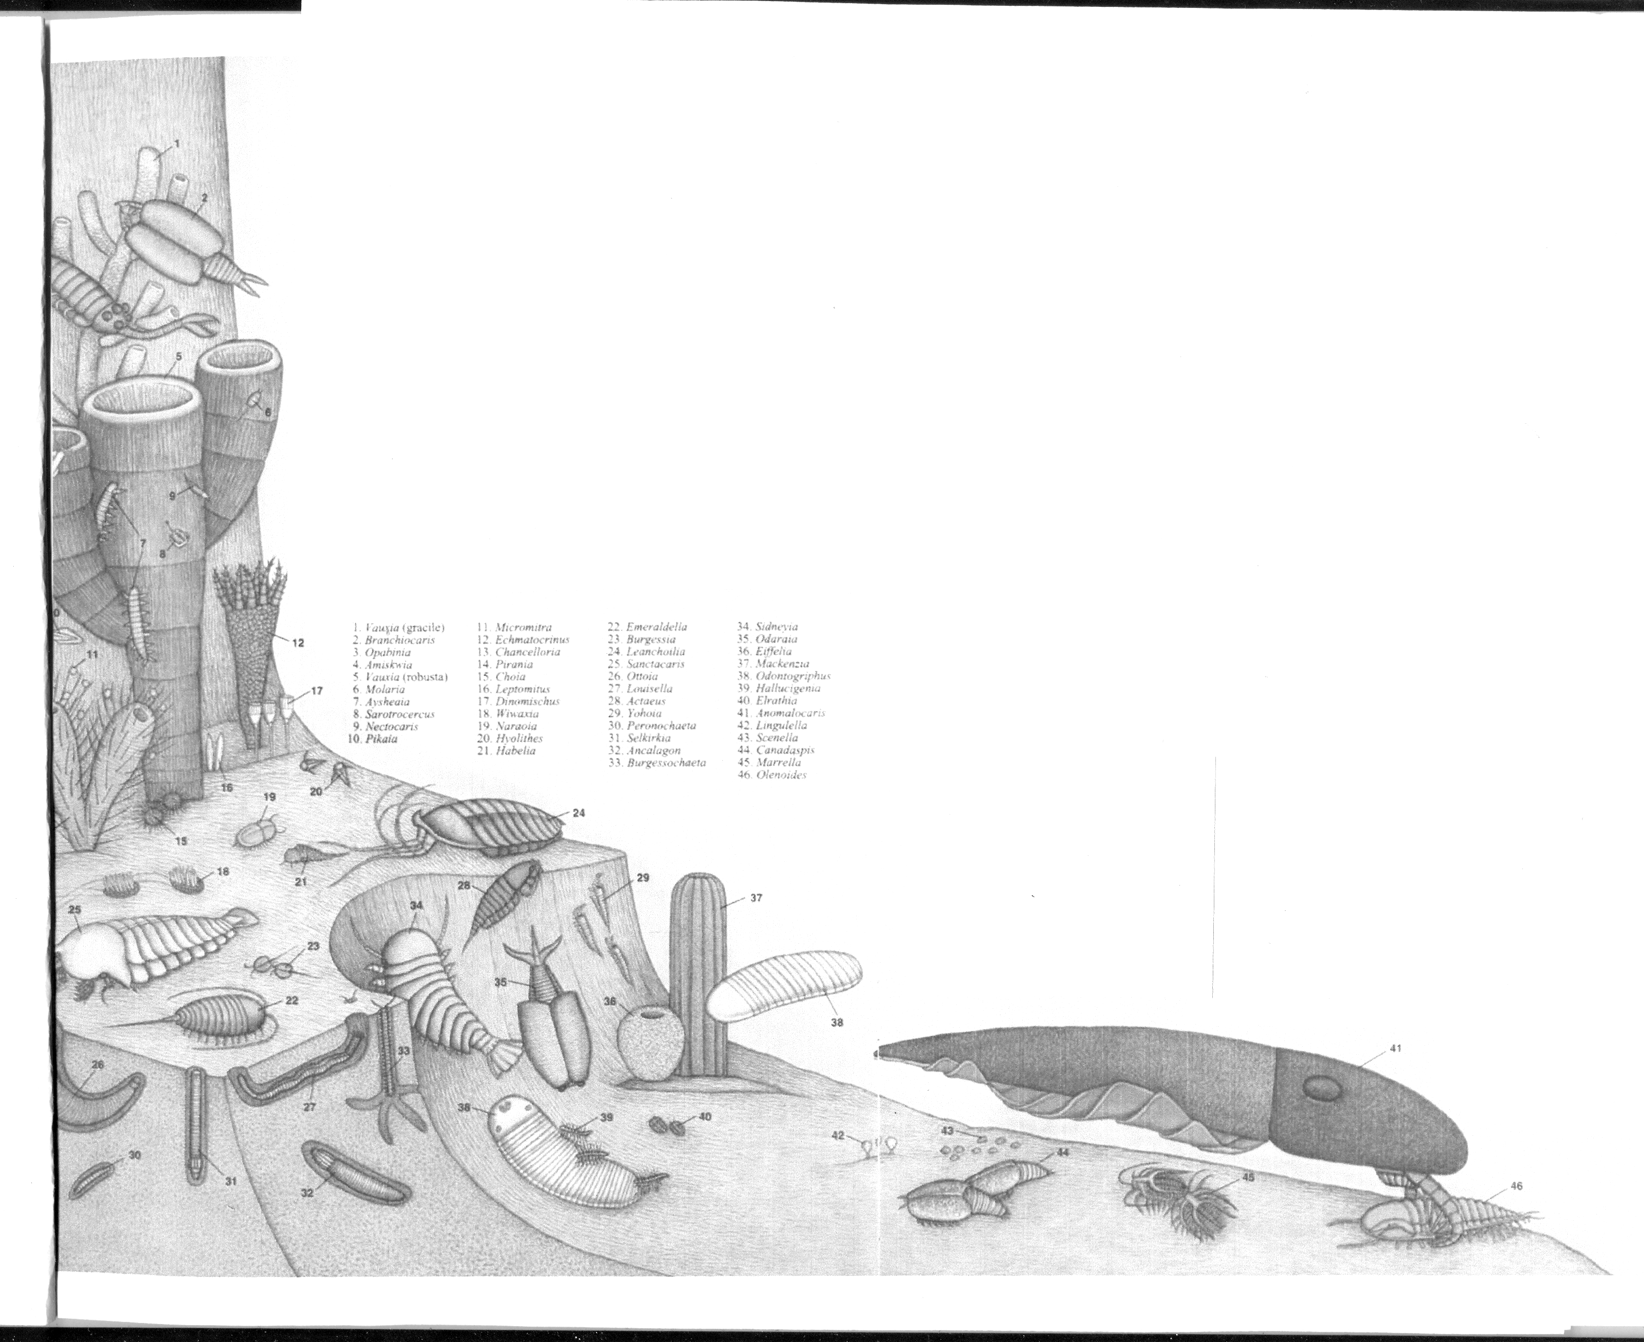
1 – Vauxia (gracile) 11 - Micromitra 21 - Habelia 31 - selkirkia 41 - Anomatocaris
2 – Branchiocaris 12 - Echmatocrimes 22 - Emearaldella 32 - Ankalagon 42 - LIngulella
3 – Opabinia 13 - Chancelloria 23 - Burgessia 33 - Burgessochaeta 43 - Scenella
4 – Amiskuia 14 - Pirania 24 - Leanchoilia 34 - Sidneyia 44 - Canodaspis
5 – Vauxia (robusta) 15 - Choia 25 - Sanctacaris 35 - Odaraia 45 - Marrella
6 – Malaria 16 - Leptomitus 26 - Ottoia 36 - Eiffeiia 46 - Olenoides
7 – Ayshcaia 17 - Dimomischus 27 - Louisella 37 - Mackenzia
8 – Sarotrocerus 18 - Wivaxia 28 - Actaeus 38 - Odontogriphus
9 – Nectocaris 19 - Naroia 29 -Yoroia 39 - Hollucigemia
10 – Pikaia 20 - Hyolithes 30 - peronochaeta 40 - Elratnia

La scoperta emotiva di tutte queste forme, il dibattito caldo sulle argomentazioni relative alle loro strutture talora bizzarre, e sul loro significato a fronte della nozione 'La grande evoluzione', vengono con passione raccontate nel tempo e non ancora terminate, in particolare dagli autori negli scritti nominati in quesso blog, letture che certamente affascineranno il lettore interessato e speriamo che i nostri 'poveri' appunti riescano a destare almeno curiosità su questo irripetibile evento nella storia della Terra. Per quanto riguarda gli strani nomi dati ai fossili, non di origine latina, spesso vengono mutuati da nomi locali di configurazioni, strutture... del territorio delle Montagne Rocciose canadesi al margine orientale della British Columbia.

NB – quando vicino al nome dell'organismo riportato sul blog si notano due numeri il primo numero fra parentesi rimanda allo schema 1 ed il secondo allo schema 2

A partire dallo SCHEMA 1, si tratta di una ricostruzione sottomarina di un luogo dove i sedimenti degli argilloscisti formano una piattaforma sotto l'acqua di mare in discesa che parte dai piedi di una grande scogliera (situata a nord della Scheda 1) che degrada verso il mare profondo lungo un gradiente NE-SO. La piattaforma è soggetta a frane. Da notare intanto la “Pikaia gracilens (28)(10), unico rappresentante del phylum dei Cordati del Cambriano medio, mentre ruota solitario a N-O.

Sempre nello SCHEMA 1 si notino i vermi Priapulidi nelle loro tane e vari organismi bizzarri di Burghess fra cui Dimonischus (17) (17), l'Hallucigenia (18) (39) che si prepara a cibarsi di un verme morto, l'Opabinia (19) (3) nell'atto di afferrare un vermetto con la sua appendice biforcuta e la Wiwaxia (24) (1) coperta di squame e spine difensive. Uno sbaglio appare a nord-ovest: “due fette di ananas” (10) (41) stanno nuotando; in effetti gli stessi autori dell'articolo de Le Scienze 1979 riparano in un più recente schema (del 1985) l'errore: questa struttura rappresenta in effetti la bocca carnivora (vedere lo schizzo sotto) dell'Anomalocaris (Schema 2).

J. Gould (op. cit. 1989; pag. 209)

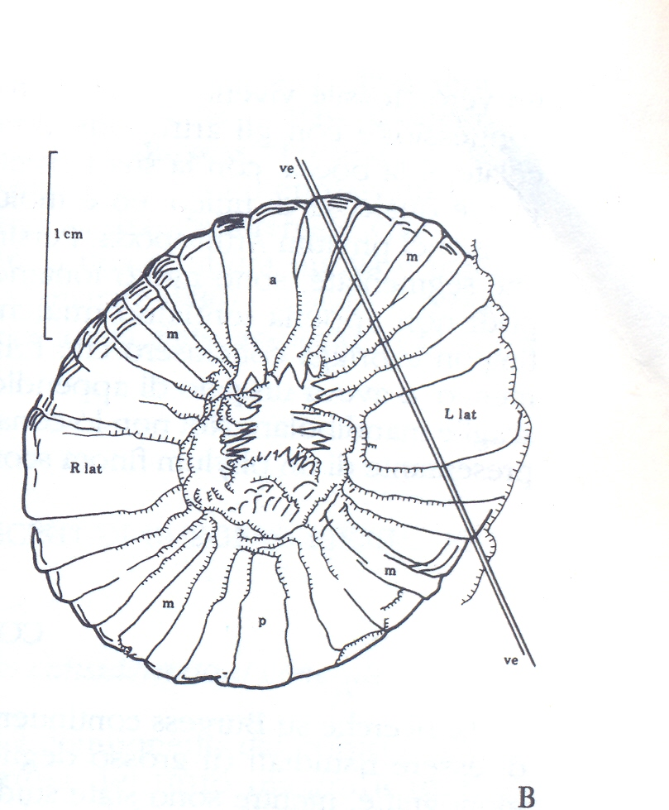

IL CAMMINO DELLA VITA A PARTIRE DA 3.75 MILIARDI DI ANNI (inizio della vita sulla terra) A 570 MILIONI (limite Precambriano/Cambriano) VERSO LA 'SEDIMENTAZIONE' DELLA FAUNA A BURGHESS (530 Milioni di anni fa)

Il pianeta terra 4-5 miliardi di anni fa terminò la sua crescita dalla nebulosa planetaria; iniziò allora a differenziarsi in gusci in quanto fuso dall'impatto di grandi quantità di frammenti residui della formazione del sistema solare e dal decadimento di isotopi radioattivi di breve vita media.Tuttavia le rocce della nuova crosta subirono, per un successivo riscaldamento e aumento di pressione, un metamorfismo così intenso, da distruggere ogni tipo di vita se ci fosse stata, anche se alcuni ricercatori, quando la crosta raffreddata fu pronta per la vita, a circa 3,9 miliardi di anni fa, in sedimenti ad ovest della Groelandia scoprirono tracce di attività organica individuate da azione fotosintetica differenziale su isotopi del carbonio con aumento del rapporto ₁₂C/₁₃C, indicanti forse una vita molto primitiva. Comunque da 3.75 miliardi di anni a 570 Milioni di anni (inizio Cambriano) non ci fu praticamente nessuna tendenza evolutiva rilevante per la vita, cioè per ben circa 2.4 miliardi di anni fu abitata da primitive cellule singole incomplete (procariote) prive di organelli interni (nucleo, cromosomi appaiati, mitocondri, cloplasti,...) e da cui, 1.4 circa miliardi di anni fa iniziarono a 'costruirsi' le molecole singole (eucariote) forse per aggregazione coloniale dalle procariote più piccole.

Breve aggiornamento - Ricerche e riflessioni attuali, ne Le Scienze di marzo 2024, a pag 25, a cura di M. Sandal, si legge che << gli eucarioti, nati a quel tempo, mostrano varietà di specie e forme assai mature del tutto paragonabili a quelle osservate centinaia di milioni di anni più tardi e ciò sembra essere un forte indizio del fatto che gli eucarioti debbano essere comparsi molto tempo prima di 1.4 -1.6 miliardi di anni, forse oltre due miliardi di anni fa>> e, sempre Sandal racconta che gli eucarioti più antichi in Scozia, appartenevano all'estuario di un fiume che scorreva un miliardo di anni fa; un luogo di passaggio nell'espansione di essi tra mari, acque dolci e terra ferma.

1 – Subito prima di tale limite (570MA) probabilmente “iniziò” un fenomeno piuttosto improbabile, a partire da una estinzione di massa.
2 – All'inizio del Cambriano o subito prima, infatti, sembra sia avvenuto un episodio abbastanza 'dolce' di diversificazione di forme prima della “esplosione del Cambriano medio”; infatti, almeno 100 milioni di anni prima, si ha l'apparizione, nei documenti fossili, di animali pluricellulari primitivi con parti molli, organismi a forma di frittella diffusi su scala mondiale come Ediacara in Australia e tra 620 e 550 anni fa le minuscole lame, coppette e capsule rigide dell'organismo “Tommatiano” in Russia pure su scala mondiale, piccola fauna con parti dure. Si estinsero praticamente prima di Burghess e sembra che questi pluricellulari iniziali forse rappresentarono un tentativo evolutivo fallito. Comunque anche le loro diverse fasi di sviluppo furono discontinue ed episodiche e non in progresso graduale.

Attività della vita nel PRECAMBRIANO in sintesi
fino a Burghess

a – Su la crosta della terra appena costituita (3.75 miliardi di anni fa), ancora sottoposta a riscaldamenti e ad alte pressioni (metamorfismo attivo), in una parte della Groelandia apparvero tracce di attività organica per azione fotosintetica differenziata su isotopi del carbonio con aumento del rapporto 12C/13C.

NB – Da tenere conto che, nel complesso, a partire da 3.75 miliardi di anni fa fino all'inzio del Cambriano (570 milioni da anni fa) non ci fu tendenza evolutiva rilevante per la vita.

b – Infatti per circa 2.4 miliardi di anni, la terra venne abitata da cellule incomplete (cellule procariote: prive di organi interni) e per circa 1.4 miliardi di anni, dalle procariote vennero costruite le cellule intere (eucariote).

c – Ma almeno 100 milioni di anni fa (20 secondi geologici), prima della fauna di Burghess cominciaro ad apparire organismi pluricellulari primitivi con parti molli che però si estinsero prima dell'esplosione di forme nel Cambriano medio a Burghess (530 milioni di anni fa) quando, in un intervallo di un secondo geologico (corrispondente a 5 milioni di anni) apparvero contemporaneamente tutti i phylum (piani anatomico strutturali) degli animali moderni.

Un creazionista forse potrebbe dire “sono le prove sperimentali iniziali di un Creatore prima di affrontare la vera creazione della vita sulla terra (cioè la esplosione del Cambriano medio)! Con l'esplosione del Cambriano medio infatti a partire da 100 Ma, in un intervallo di tempo di un secondo geologico (5 Ma) apparvero contemporaneamente tutti i phylum (piani anatomico-strutturali) degli animali moderni, forse meno uno, i Briozoi, che si presentarono all'inizio del periodo successivo (Ordoviciano); ma è facile che cercando ancora nelle argilliti a Burghess....L'Universo è così complesso che chi cerca trova? Si fa per dire! In una iperbole potremmo azzardare l'ipotesi che l'esplosione del Cambriano medio avesse le stesse caratteristiche funzionali di un piccolo big bang per l'evoluzione della fauna terrestre. Chi sa se ci furono prove sperimentali anche qualche frazione di secondo prima, come nel caso della fauna (tentativi di Ediacara e Tommotiano)!

3 - Riassumendo con Gould (pag.58, op.cit) guardando tra la nascita della vita e fauna di Burghess, invece di avere un continuo processo darwiniano di complessità, notiamo una successione di faune senza apparenti legami di continuità: da 3.75 a 1.4 miliardi di anni (quasi per 2.5 miliardi di anni) si rinvengono solo “cellule eucariote” in stasi! Successivamente da 1.4 miliardi di anni a 570 milioni di anni (inizio Cambriano), cioè per altri 700 milioni di anni si aggregarono “cellule procariote” a formare le prime “cellule eucariote” più grandi ed organizzate, ma non una “vita pluricellulare”; infine per arrivare a Burghess, passarono ancora 100 milioni di anni circa, 20 secondi geologici prima dell'Esplosione Cambriana che durò 1 secondo, un battito di un occhio geologico, (cioè 5 milioni di anni) ed in questa frazione di tempo geologico, si susseguirono tre faune straordinariamente diverse (Ediacara, Tommotiano e Burghess). E poi? Per arrivare a noi ancora 500 milioni di anni (altri 100 sec), la vita si mosse in tutte le direzioni e su essa si possono raccontare storie mirabili di trionfi e tragedie le più svariate..., ma non un singolo nuovo phylum o piano anatomico fondamentale si è aggiunto alla serie di Burghess! E' anche probabile che i piani anatomici strutturali a Burghess fossero in numero superiore a quelli rinvenibili nella fauna attuale dato che “molti dei primi esperimenti si sono estinti con il passare del tempo e non è comparso alcun nuovo phylum (Le Scienze, 1994, op. cit.)”.

4 - Ma quale potrebbe essere la ragione scientifica per il fatto che in un attimo geologico si siano sprigionati tutti i tipi di organizzazione anatomica? Sono state individuate almeno due ragioni: una esterna e l'altra interna.
Quella esterna è fondata “su base ecologica...L'esplosione del Cambriano può rappresentare il riempimento iniziale del serbatoio ecologico di nicchie completamente libere per gli organismi pluricellulari e qualsiasi esperimento vi avrebbe trovato spazio”.
Quella interna è ”basata sulla genetica e sullo sviluppo: i più antichi animali pluricellulari avevano forse conservato una certa flessibilità per il cambiamento genetico e la trasformazione embriologica, flessibilità che si sarebbe fortemente ridotta allorchè essi si fossero <<bloccati>>in un insieme di modelli stabili e di successo” (Le Scienze 1994, pag.69, op. cit.).

5 – Molti organismi come il gigantesco Animalocaris, non vissero a lungo ed hanno una anatomia così peculiare che è impossibile classificarli. Se fosse davvero così si potrebbe formulare un'ipotesi azzardata e poco razionale per la presenza della vita sulla terra. Da quanto scritto sembrerebbe che Chi o che Cosa avesse 'progettato' o 'attivato' Burghess in effetti avrebbe costruito l'attuale vita sulla terra tutte le sue forme e, riavvolgendo il film, anche tutte le altre infinite possibili.
6 - Poco dopo questa prima fase, diciamo incerta nell'ultimo episodio dell'esplosione del Cambriano di fatto si sviluppò la 'improbabile' fauna di Burghess con sviluppo anche di forme 'pluricellulari a tessuto molle'
7 – Di 'trascendente bellezza' sono risultati gli organismi di Burghess e rilevanti ' per la nuova visione della vita che hanno ispirato' e per la loro estrema complessità dei loro apparati, che avrebbero fatto immaginare, in regime di Neo-darwinismo – se avessero saltato il baratro della catastrofe cambriana – la loro sopravvivenza verso spettacolari esplosioni di forme, di certo mai viste, dal partire da una di loro strabiliante molteplicita di piani strutturali: “ la Obabinia con i suoi 5 occhi e l'organo per la prenzione frontale, lo Anomalocaris l'animale più grosso del suo tempo, un terribile predatore con una mascella circolare (vedere dopo lo schizzo), la Allucigenia con una anatomia che giustifica pienamente il suo nome...(Gould,op. Cit.)”. Vedere legenda dello spaccato.

CONCLUDIAMO QUESTI APPUNTI UN PO' SCONNESSI CON I PUNTI INTERROGATIVI DI S. GOULD (La Vita Meravigliosa, op.cit. Pag62), rinviando il lettore interessato a leggere il testo!

In un momento prossimo alla fine del Cambriano, fecero la apparizione tutti i phyla moderni, assieme ad una serie ancora maggiore di esperimenti anatomici che non sopravvissero a lungo. Nei successivi 500 milioni di anni non emerse alcun nuovo phylum, come già detto, ma solo variazioni di piani già ben affermati, anche se alcune di tali variazioni, come quella della coscienza umana, avrebbero in seguito esercitato un impatto sorprendente sul mondo. Che cosa mise in moto l'esplosione di Burghess? E che cosa lo disattivò rapidamente? Che cosa, se qualcosa ci fu, favorì l'insieme limitato di progetti sopravvissuti rispetto alle altre possibilità fiorite nella fauna di Burghess? Questo schema di decimazione e di stabilizzazione, che cosa cerca di dirci sulla storia e sulla evoluzione? Infine rimane da sottolineare come la fauna di Burghess sembra così autorizzare l'introduzione di un nuovo concetto “la Catastrofe”, decimazione improvvisae indiscriminata che distruggendo gran parte della fauna del pianeta, può avviare in direzioni in gran parte imprevedibili, lasciando alla selezione naturale un raggio di azione più circoscritto.
Nel 'bestario' degli argilloscisti di Burghess, c'è un piccolo cordato (Pikaia gracilens) dall'aspetto insignificante, simile ad un verme. Quello che è certo è che, se quel lontano progenitore fosse stato coinvolto in una di quelli esperimenti anatomici che decimavano i philum, l'uomo non sarebbe mai esistito.

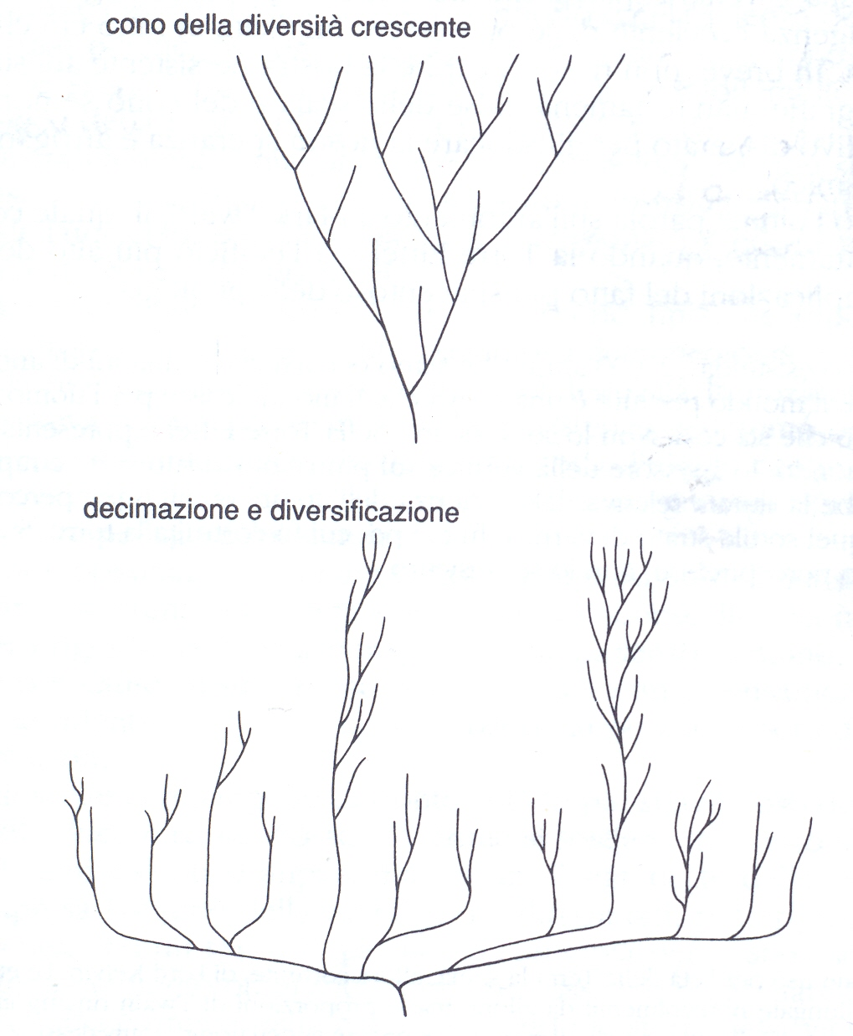
Walcott, nonostante fosse lo scopritore ed il primo studioso della fauna di Burghess, continuò a pensare convenzionalmente che la vita col tempo si diversificasse sempre più con continuità a partire da una “semplicita” anatomica alla base con pochi piani strutturali, interpretando ogni organismo della fauna di Burghess come un membro primitivo di qualche ramo importante del successivo albero della vita (Gould, op. cit. pag.42)

CONO DELLA DIVERSITA' CRESCENTE
L'icografia erronea ma ancora convenzionale della diversità crescente.

Ma l'esatta ricostruzione di questa fauna sembra suggerire un modello (quasi albero rovesciato), dato il grande numero di piani strutturali dopo la diversificazione dei primi animalia pluricellulari (EDIACARA e compagni) e l'albero successivo procedette per eliminazione e non per espansione di piani strutturali. La caterva di specie attuali sarebbe una “ variazione sulla base di pochi piani anatomici strutturali; con un singolo piano fondamentale i tassonomisti hanno infatti descritto più di mezzo milioni di specie di coleotteri “, (Gould op. cit., pag. 43).

ALBERO CAPOVOLTO DELLA DECIMAZIONE e DIVERSIFICAZIONE
Modello riveduto della decimazione e diversificazione
Albero filogenetico derivato dal reinterpretazione della fauna di BURGHESS

L'eliminazione della maggior parte dei gruppo per estinzione lascia grandi vuoti morfologici fra gli organismi sopravvissuti. La linea tratteggiata rappresenta il tempo della fauna di Burghess, con la disparita a livello massimo (Gould. op. cit., pag 220). Moltissime specie nel procedere, ma sono variazioni sulla base di pochi piani anatomici fondamentali (es. più di mezzo milione di specie di coleotteri classificati , ma copie di variazioni minime di un solo piano fondamentale!)
Continuando le ricerche, aumentano i fossili, si modificano le attribuzioni da phyla primitivi, a fossili bizzarri e viceversa.

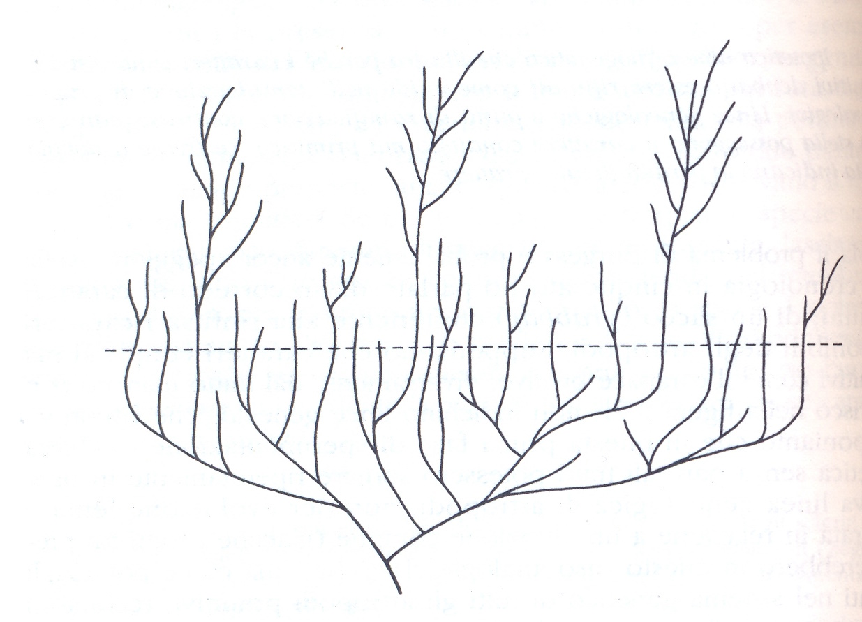

L'ULTIMA MODIFICA DELLA SAGRA AVVENUTA NEL 2020

Nel portale dell'evoluzione, detto PIKAIA, nel primo giugno 2010, si parla che, sul l'ultimo numero di NATURE, Smith e Caron studiando nuovi fossili di NECTOCARIS, già descritto come un animale con la testa di un artropode primitivo e corpo di un cordato, lo inseriscono come membro primitivo del phylum ”Cephalopoda”. Pensavano che questo phylum iniziasse trenta milioni di anni dopo il Cambriano medio (Burghess), con fossili simili al Nautilo. Ancora una prova che Burghess ci potrebbero essere i “germi” di tutti i phyla di oggi!

ECCO LA NUOVA “NECTOCARIS”
Forma corporea schiacciata e romboidale, grosse pinne laterali, un imbuto boccale con cui accelerava, coppia di lunghi tentacoli per procacciarsi le prede.

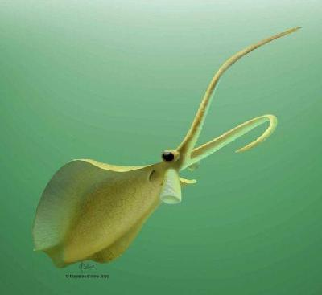

°°°°°°°°°°°°°°°°°°°°°°°°°°°°°°°°°°°°°°°°°°

La lettura di questi appunti poco ordinati e talora un po' criptici, soggetti a ripensamenti, dovrebbero stimolare il lettore ad approfondire questi argomenti relativi all'evento “più importante e bizzarro” fin'ora conosciuto nel processo evolutivo della fauna terrestre, almeno sugli scritti nominati:

S. J. GOULD “La vita meravigliosa”, Feltrinelli, 1990
LE SCIENZE, Settembre 1979 n.133 “La fauna degli argilloscisti di Burghess” di S. C. Morris e H. B. Whittington
LE SCIENZE, Dicembre 1994 n.316 “L'evoluzione della vita sulla terra” di S. Gould

PER FINIRE, CENNO ALLA “TEORIA DEGLI EQUILIBRI PUNTEGGIATI”
da LE SCIENZE Novembre 2018

Proprio a partire da queste ricerche sul campo di forme di vita del passato remoto della terra e dalla relativa documentazione fossile, che suggeriva la presenza di brusche accelerazioni nel processo evolutivo, in prima istanza per molto tempo trascurate, Gould e Eldredge proposero la Teoria degli Equilibri Punteggiati (brevi periodi geologici con improvvise esplosioni evolutive seguiti da lunghi periodi di lenti ritmi uniformi di tipo darwiniano). Questa potente ipotesi intuitiva, proposta dai due ricercatori nell'articolo “Punctuta Equilibria and Alternative To Phyletic Graduation” intorno agli anni 70, osteggiata per lungo tempo sotto la pressione del paradigma darwiniano – come sempre un paradigma nella accademie tende a mantenere se stesso, se chiusi in una “bottiglia diWitghenstein” - Oggi sembra accettata e convalidata in “buona teoria”, perchè i suoi due autori “riuscirono a proporre una teoria scientifica innovativa non aggiungendo nuove informazioni, ma riformulando le conoscenze già accumulate dalla loro disciplina e male interpretate”(Telmo Pievani nell'introduzione al recente libro “L'Equilibrio Punteggiato).
In sinergia causale con queste brusche accelerazioni, in tre confini fra Ere, vengono individuate estinzione di massa: 1 ) quella del tardo Cretaceo a 65 milioni di anni fa al confine fra il Mesozoico e Cenozoico (estinzione dei dinosauri con evoluzione dei mammiferi compreso l'uomo); 2) Quella fra Paleozoico e Mesozoico (225 milioni di anni fa con una grande estinzione delle specie marine); 3) Una cosa assai diversa accadde fra Precambriano e Paleozoico di più difficile interpretazione (570 milioni di fa, presso questo confine, potrebbe essere avvenuta una specie di estinzione di massa tale da attivare, in quache modo, nel Cambriano medio (530 milioni di anni fa) una misteriosa esplosione di masse con animali pluricellulari con parti rigide.
A cura del Dott. Piero Pistoia

